Presentación del TFG
Guion:
Muchas gracias a todos por estar aquí. Me gustaría empezar mi ponencia con una pregunta para ustedes:
¿Alguna vez habéis escuchado una mentira tan grande sobre algo o alguien que os es importante, sabiendo ustedes la verdad?
Pues fue esa misma sensación de confusión y de cierta impotencia junto al gran articulo escrito, entre otros, por mi tutor Gonzalo Martínez Muñoz, lo que lo que me motivó a elegir este tema para mi proyecto.
Hola a todos, me llamo Ángel Allepuz Conesa y para mi trabajo de final de grado he creado e implementado un algoritmo de Machine Learning capaz de estimar el estado actual y fututo de las aguas de la laguna del Mar Menor.
Pero esto es mucha información de golpe, vamos a analizar el título.
Animación - El titulo secciona la presentación
Índice
- Mar Menor
Video del Google Earth hacia el mar Menor
¿Qué es el Mar Menor?
El Mar Menor es la laguna salada más grande de Europa, con una superficie aproximada de 135 𝑘𝑚2 situada en el litoral de la Región de Murcia.
En Mar Menor tiene unas características muy particulares: sus aguas son poco profundas, tiene una concentración salina muy alta y suele estar a mayor temperatura que su vecino el Mar Mediterráneo. Y a pesar de su relativa pequeña extensión y de estas condiciones contiene o contenía una enorme biodiversidad tanto de fauna como de flora.
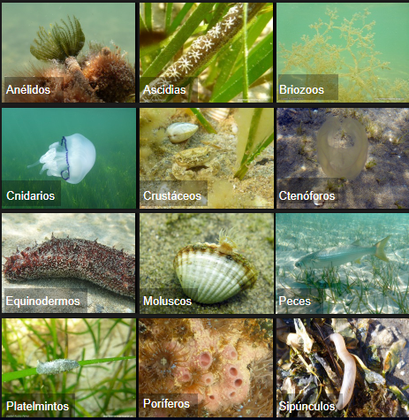
Algunos ejemplos: Fauna y flora
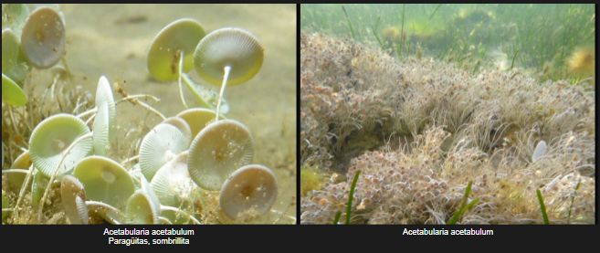

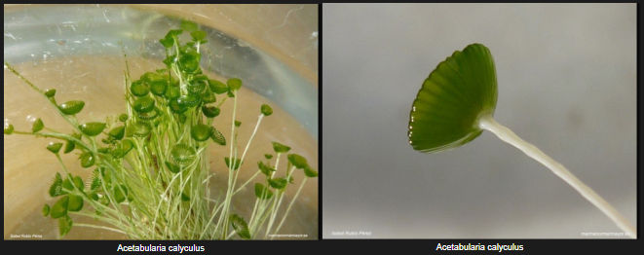
¿Dónde está la mentira?
Bueno esto viene directamente de un periodista y en teoría gran experto que no merece ser necesariamente mencionado pero que salió en la televisión regional de Murcia diciendo que el Mar Menor estaba en su mejor momento.
Bueno yo sabía personalmente que esto era mentira porque había vivido el cambio que había sufrido en el Mar Menor con mis propios ojos lo había visto eh lo podía contrastar.
Pero queriéndome alejarme de todo posible sesgo anecdótico, emocional o, por supuesto, político empecé a buscar datos que pudiesen desmentir o confirmar dicha supuesta falsedad.
Y de las primeras gráficas de los primeros estudios que encontré sobre el tema es este de aquí:
Esta gráfica nos enseña la evolución de la concentración de los nitratos en el Mar Menor en un periodo de tiempo considerable desde 1980 hasta el 2017.
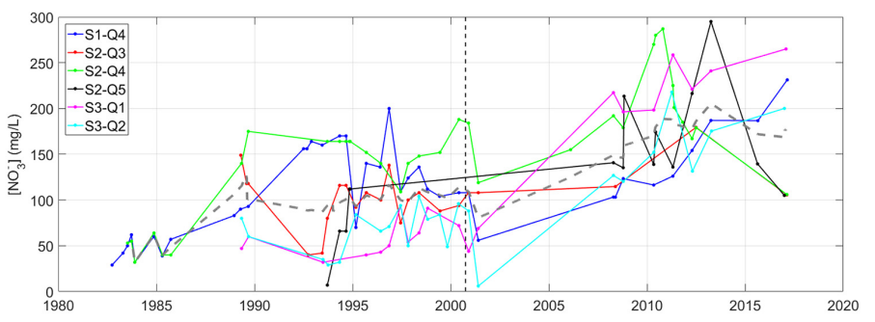
Evolución de la concentración de NO3 (referido como nitratos en este proyecto) del Mar Menor en el periodo de 1980-2017, para 6 puntos de medida situados en boyas marinas.
Aquí vemos una clara subida, de la concentración de nitratos. Que aunque aun no entendamos su importancia, entendemos que provienen de las vertidas de los sectores tanto agrícolas por el uso de químicos como fertilizantes como del sector urbano, presentes en residuos eh. Ya dejo que vuestra imaginación vaya donde quiera.
Cuéntalo cronológicamente. Expón tu experiencia cronológicamente.
¿Por qué es importante medir la concentración de nitratos
para concluir sobre la calidad de un cuerpo de agua?

Bueno lo digo ya la Eutrofización es el gran problema al que se enfrenta el Mar Menor actualmente y el porqué se denomina como que tiene un problema antropológico. Es decir, de intervención humana, al ser nuestra culpa la introducción excesiva de estos nutrientes.
Eutrofización: es el proceso resultante de un exceso de nutrientes, como los nitratos que mencionábamos y también fosfatos, en un cuerpo de agua. Este exceso de comida en el agua genera un crecimiento extraordinario de las algas microscópicas que ya hay en cualquier cuepro de agua que se alimentan de estos nutrientes. Esto provoca en el enturbiamiento del agua, lo que provoca el bloqueo del sol, impidiendo la fotosíntesis de las algas y plantas, por lo que genera una falta de oxígeno para los peces, que mueren y cuando sus cuerpos se descomponen, las bacterias y microalgas se alimentan de los cuerpos. Cerrando el circulo vicioso.
Como decía los nitratos tiene un papel en esto, también los fosfatos tienen mucha importancia al ser la unión con el fosfato lo que genera el alimento de las microalgas. Un poco cuello de botella. Y todas estas microalgas resultantes pertenecen al subgrupo de clorofila, la clorofila – Alpha, por lo que así se la llamará en los umbrales y se le llama en el proyecto.
¿Cómo se mide la calidad de un cuerpo de agua?
Bueno, la realidad es que hay varios umbrales europeos que son considerados como válidos, dependiendo del país, por ejemplo un estudio sueco pone sus límites [16] en la memoria. Pero al estar el Mar Menor en España vamos a utilizar los criterios de seguimiento y evaluación del estado de las aguas superficiales y las normas de calidad ambiental del Ministerio de Agricultura, Alimentación y Medio Ambiente.
El cual establece los siguientes umbrales según la variable. Entonces al ver estos indicadores vi y ahora vemos que nos suenan algunos: Los nitratos, fosfatos y clorofila – Alpha.
Vemos sus umbrales de calidad, y vemos dos CM y CP. Ahora explicaré cual usamos. Habiendo visto esto empiezo a buscar datos registrados sobre estas variables. Y os he querido explicar solo la importancia de 3 de las 7, por que son de las únicas que encontré mediciones públicas.
Por lo que, las predicciones se harán sobre esta 3. La concentración de nitratos, de fosfatos y cantidad de Clorofila-alpha.
Base de datos:
Entonces, sabiendo todo esto, las variables a considerar a la hora de hacer mediciones son la concentración de nitratos, fosfatos, la cantidad de estas microalgas, que se denomina como las concentraciones de Clorofila – Alpha, la turbidez, el nivel de oxígeno. Por la naturaleza del Mar Menor en específico la temperatura y la salinidad, la concentración de sal, medido en PSUs, Unidades Practicas de Salinidad, equivalente a partes por mil (‰)..
El caudal es importante. Cuanto más caudal, más movimiento del agua, es decir, mediciones más regulares y más movimiento hacia el mediterráneo, más vaciados. Y la conductividad, medido en micro como complemento de la salinidad, indica la concentración de iones sueltos.
Cálculo de ejemplo:
Entonces, entendemos que los nitratos son cruciales, sabemos el umbral porque por sus propios datos no está en el mejor momento. Y de alguna manera mi “herida” estaba “curada”. Solo me quedaba ver si podía estimar con algo de seguridad al futuro.
Pero antes de estimar a futuro, sin datos para comparar, hay que estimar con los que sí tenía en la base de datos, esto es, implementar un modelo de Machine Learning.
ALGORITMO DE MACHINE LEARNING
El Aprendizaje Automático, también conocido como Machine Learning (ML), es una subdisciplina de la Inteligencia Artificial que se enfoca en el desarrollo de algoritmos y técnicas que permiten a las computadoras aprender y mejorar automáticamente a partir de la experiencia plasmada en forma de datos pasados.
Aunque dependiendo de la aplicación, usualmente, en lugar de ser explícitamente programadas para realizar una tarea, los algoritmos de aprendizaje automático utilizan datos y ejemplos para identificar patrones en los datos. Estos patrones se utilizan para la construcción de modelos matemáticos que pueden hacer predicciones o tomar decisiones basadas en datos de entrada nuevos, no presentes en las bases de datos, durante el proceso de creación de los modelos.
Validación cruzada con series temporales
La validación cruzada divide el conjunto de datos en múltiples subconjuntos (folds) y utiliza algunos de ellos para entrenar el modelo y otros para probarlo, repitiendo este proceso varias veces para obtener una evaluación robusta del rendimiento del modelo. Esto permite una estimación más precisa y confiable del desempeño del modelo, comparado con la simple partición de datos en un conjunto de entrenamiento y otro de prueba.
Se pueden encontrar muchos métodos de aplicación de esta técnica. Entre las más utilizadas encontramos la validación cruzada “k-fold” en el cual, el conjunto de datos se divide aleatoriamente en k grupos de mismo tamaño aproximado.
Sin embargo, para el caso del Mar Menor, las mediciones son dependientes del tiempo, al ser sensibles a variables meteorológicas, estacionales y eventos específicos, por lo que, el método elegido, es uno cuya separación en subconjuntos no es aleatoria, llamado validación cruzada con series temporales.
Una de las técnicas más comunes para realizar la validación cruzada en series temporales, y la utilizada en este proyecto, es la validación cruzada expansiva o "expanding window cross-validation" [20]. En este método, el tamaño del conjunto de entrenamiento crece con cada iteración mientras que el conjunto de prueba se desplaza hacia adelante. Aquí, en lugar de una ventana deslizante fija, se empieza con un pequeño conjunto de entrenamiento y se va añadiendo más datos de entrenamiento en cada iteración, manteniendo siempre el orden temporal​​​​. [21]
La explicaré en más detalle en la implementación
RANDOM FOREST
Al ser la referencia en capacidad de entrenamiento y por su facilidad de instalación, se escogió el algoritmo Random Forest para el entrenamiento de este modelo. Este algoritmo utiliza una técnica de aprendizaje automático que usa un enfoque de conjunto (ensemble learning) para mejorar la precisión de las predicciones. Este método implica la creación de múltiples árboles de decisión, cada uno entrenado con diferentes subconjuntos de los datos originales, generados mediante la técnica de bagging (Bootstrap Aggregation).
El bagging en Random Forest utiliza el muestreo bootstrap para crear subconjuntos de datos, lo que introduce variabilidad y reduce la correlación entre los árboles, mejorando así la robustez y precisión del modelo. Los nodos en un árbol de decisión representan puntos donde se evalúa una característica específica, y las ramas son las rutas que derivan de esos puntos de decisión, llevando a otros nodos o a hojas finales con predicciones.
En contraste, el boosting es otra técnica de ensemble learning que crea modelos secuenciales, cada uno corrigiendo los errores de los anteriores. Mientras que el bagging en Random Forest entrena árboles en paralelo e independientes entre sí, el boosting ajusta cada modelo de manera secuencial, enfocándose en los errores cometidos por los modelos previos. Esta técnica acumulativa permite que el modelo final sea más preciso al adaptarse iterativamente y mejorar continuamente las predicciones. Así, ambos métodos utilizan conjuntos de modelos para mejorar la precisión, pero difieren en cómo manejan la interdependencia y el enfoque en los errores.

La naturaleza del bagging y su uso de muestreo bootstrap con reemplazo para la creación de cada árbol de decisión puede afectar parcialmente el orden temporal de los datos. Este aspecto es importante a considerar cuando se trabaja con series temporales. Para abordar este desafío al predecir valores futuros, se estructuraron los datos como un problema supervisado, asegurando que las características provengan únicamente de valores pasados.
Para el modelo se usó bagging.
Sin embargo, es importante reconocer que esta solución, aunque útil, no aborda completamente las limitaciones inherentes de Random Forest para datos con fuertes dependencias temporales. Por esta razón, se comparó la capacidad del modelo basado en Random Forest con otros modelos construidos a partir de algoritmos de regresión alternativos y con modelos especializados en series temporales, independientes al Machine Learning. El objetivo fue asegurar la creación del modelo más capaz en la predicción de las variables, teniendo en cuenta las características específicas de los datos temporales.
Regresión Lineal:
La regresión lineal es un algoritmo de aprendizaje supervisado más simple que modela la relación entre una variable dependiente y una o más variables independientes. En su forma más básica (regresión lineal simple), utiliza una ecuación de la forma y = β₀ + β₁x + ϵ, donde β₀ es la intersección, β₁ es la pendiente, y ϵ es el término de error. Aunque la literatura sugiere que Random Forest generalmente supera a la regresión lineal en varias métricas, se construyó un modelo de regresión lineal para comparación y verificación
Modelos SARIMA:
Los modelos SARIMA (Seasonal AutoRegressive Integrated Moving Average) son una extensión avanzada de los modelos ARIMA, diseñados específicamente para manejar series temporales con componentes estacionales. Estos modelos integran varios conceptos clave: la autorregresión (AR), que explica el valor actual de una serie basándose en sus valores pasados; la media móvil (MA), que utiliza errores previos para estimar el valor presente; y la diferenciación (I), que convierte series no estacionarias en estacionarias, con el objetivo de estabilizar y poder extraer los patrones estacionales. SARIMA añade parámetros adicionales para capturar patrones estacionales: P (autorregresión estacional), D (diferenciación estacional), Q (media móvil estacional), y s (longitud del período estacional). A diferencia de la validación cruzada de series temporales, SARIMA entrena con toda la base de datos para modelar patrones generales, sin fragmentar los datos en bloques, mientras reconoce la importancia de la autorregresión en los datos.
Evaluación:
Se uso MSE, MAE y R2 para estimar la calidad de los resultados de los modelos.
IMPLEMENTACIÓN
Separación de datos:
Tenemos un conjunto de 256 muestras.
H=P
Se iteró con el numero de iteraciones con la hipótesis, de que a más splits, es decir, más instantes de test, mejor estimaría los datos. Con estos resultados.
Para explicar cada proceso importante durante la implementación y ende el entrenamiento del modelo, vamos a repasar cronológicamente las iteraciones del mismo.
Sabiendo las características que iba a predecir, se montan 3 modelos para cada una.
Optimización de hiperparametros:
Estudiarse que hacen cada uno más o menos.
Como quizás ya os hayáis dado cuenta el valor del MSE para los nitratos es bastante alto. Asi que vamos a ver una figura que nos lo visualice. Como podemos ver el error viene por la alta variabilidad de los datos, el modelo parece entender los patrones de datos.
También se ploteó las graficas de importancia de las variables a partir de la cuarta iteración.
ANEXO con todas las gráficas. ¿?MENCIONAR?¿?
DATOS FUTUROS:
Hemos conseguido instalar un modelo con poco error y/o que entiende el patrón de los datos. Lo hemos comparado con modelos basados en otros algoritmos de regresión y otro especializado en datos temporales. Hemos confirmado que no acarreamos ni sobreajuste ni subajuste.
Por lo que, ya al menos podemos confiar un poco en el modelo para hacer predicciones futuras. Debo decir antes de empezar que solo son eso que son predicciones. Nada más.
Para adaptar este modelo Random Forest a la predicción en series temporales futuras, se transformaron los datos en una estructura supervisada [33].
Las estructuras supervisadas de datos son una forma de reorganizar los datos para convertir un problema de predicción en uno supervisado, donde las entradas (características) corresponden a valores pasados (lags) y las salidas (etiquetas) son los valores futuros que se desean predecir, permitiendo que el modelo aprenda patrones temporales a partir de las observaciones previas y a su vez asegurándose de usar únicamente valores pasados en las predicciones. Solucionando en gran medida el problema planteado por la naturaleza aleatoria de los arboles de Random Forest [33].
En la predicción a futuro, el modelo genera un valor que se agrega a la ventana de entrada, desplazándola y permitiendo así predicciones sucesivas sin depender de valores futuros reales. Esta técnica iterativa asegura que el modelo RF mantenga la secuencia temporal, facilitando predicciones basadas en patrones históricos [34] [35].
Se definió “n_lags” = 12, donde cada muestra usa los últimos 12 valores de la variable para predecir el siguiente. Este marco deslizante, o "ventana de tiempo" (last_window), se actualiza continuamente con cada predicción, de modo que siempre contiene los últimos 12 valores para anticipar el próximo. No se eligió más de 12 para evitar sobreajustes. Esta elección de 12 mediciones con lags se quitan del conjunto de entrenamiento, pasando los “splits” de 256 a 244, lo cual explica la pequeña subida en los errores de predicción.
Se cogen los 12 valores y se predice 1, luego ese predicho más 11 (1 menos al haberse desplazado la ventana) y se predice el 2º y a así.
Hay una ejecución completa del modelo. Y luego se predice a futuro.
BEST FUKIN GRÁFICA EVER

Preprocesado de los daots. Porque no¿?
Porque ML y no RNN:
Bueno hablando desde la completa honestidad estas respuestas tiene tiene dos fetas no la primera es la de la carga de trabajo recuerdo en una asignatura de cuarto asmi y hicimos un proyecto en las prácticas donde se implementaba para una detección de de de escritura de números no detección de números un bueno nos tocó implementar un modelo de redes neuronales convolucionales entonces vi de primera mano lo que implicaba a nivel de carga de trabajo y la curva de aprendizaje que implicaba o el punto en el que yo estaba respecto a esa a esa tecnología no entonces al ser el primer proyecto para el que me enfrentaba de alguna manera no me atrajo y me instantáneamente no de forma inmediata así que por supuesto conocía la capacidad que tenía la potencia que tenía no le interés que acarreaba montar una red neuronal pero el machine learning en comparación también sabía que su curva de aprendizaje era algo era menos empinada lo cual me va a permitir un conocimiento más profundo no más en en en detalle de lo que estaba pasando en ese en este proyecto y luego lo segundo que no con tanta sinceridad ya me vino redactando a mediados al principio pero a mediados de la redacción de la memoria fue un paper que me que me recomendó mi tutor Gonzalo Martínez Muñoz que es el conocido bueno muy conocido “Deep learning is not all you need”.
Entonces ya fue cuando estaba empezando No estoy leyendo las conclusiones efectivamente que el random Forest era muy potente efectivamente me me me confirmó que esto era un camino interesante y que y que la camino que debería seguir de nuevo teniendo en cuenta que era mi primer mi primer intento a un modelo de inteligencia artificial

